ПАСПОРТ

пищеблока МБОУ «Херсоновская ООШ»

Адрес места расположения: Оренбургская область Беляевский район с. Херсоновка ул. Школьная д.21
Телефон: 8(35334)67157 эл. почта: hooh07@mail.ru

Содержание

1. Общие сведения об образовательной организации:
- численность обучающихся по возрастным группам,
в том числе численность льготной категории обучающихся.
- Состояние уровня охвата горячим питанием по возрастным группам обучающихся.
- Модель предоставления услуг и питания
- Использование транспорта для перевозки пищевой продукции.
- Инженерное обеспечение пищеблока
- водоснабжение
- горячее водоснабжение
- отопление
- водоотведение
- вентиляция помещений.
- Проектная мощность (план-схема расположения) пищеблока.
- Материально-техническое оснащение пищеблока.
- Характеристика помещения и оборудования
- Штатное расписание работников пищеблока.
- Форма организации питания обучающихся
- Перечень нормативных и технологических документов.

Общие сведения об образовательной организации
Руководитель образовательной организации: Куртабаева Мадина Акдаулетовна
Ответственный за питание обучающихся: Кожевникова Елена Васильевна
Численность педагогического коллектива: 5 чел.
Количество классов по уровням образования: 8

№п\п | Классы | Количество классов | Численность обучающихся, всего чел. | В том числе льготной категории, чел.
1 | 1 класс | 1 | 5 | 0
2 | 2 класс | 1 | 3 | 0
3 | 3 класс | 1 | 3 | 0
4 | 4 класс | 1 | 2 | 0
5 | 5 класс | 1 | 3 | 0
6 | 6 класс | 1 | 1 | 0
7 | 7 класс | 1 | 3 | 0
8 | 8 класс | 1 | 5 | 0

Охват горячим питанием по возрастным группам обучающихся:
    - Охват одноразовым горячим питанием по возрастным группам обучающихся
№п\п | Контингент по группам обучающихся | Численность, чел. | Охвачено горячим питанием
 |  |  | Количество,  чел. | % от числа  обучающихся
1 | Учащиеся 1-4 классов | 13 | 13 | 100
 | в т.ч. учащиеся льготных  категорий | 0 | 0 | 0
2 | Учащиеся 5-8 классов | 12 | 12 | 100
 | в т.ч. учащиеся льготных категорий | 0 | 0 | 0
 | в т.ч. за родительскую плату | 12 | 12 | 100
3 | Общее количество учащихся  всех возрастных групп | 25 | 25 | 100
 | в том числе льготных категорий | 0 | 0 | 0

Охват двухразовым горячим питанием по возрастным группам обучающихся
№п\п | Контингент по группам обучающихся | Численность, чел. | Охвачено горячим питанием
 |  |  | Количество,  чел. | % от числа  обучающихся
1 | Учащиеся 1-4 классов | 1 | 1 | 4
 | в т.ч. учащиеся льготных  категорий | 0 | 0 | 0
2 | Учащиеся 5-8 классов | 1 | 1 | 4
 | в т.ч. учащиеся льготных категорий | 0 | 0 | 0
 | в т.ч. за родительскую плату | 0 | 0 | 0
3 | Общее количество учащихся  всех возрастных групп | 2 | 2 | 8
 | в том числе льготных категорий | 0 | 0 | 0

  - Модель предоставления услуги питания (столовая на сырье, столовая доготовочная, буфетно-раздаточная)

Модель предоставления питания | столовая на сырье

Использование специализированного транспорта для перевозки пищевой продукции

Вид транспорта | прицеп
Принадлежность транспорта | транспорт ИП, предоставляющего  пищевую продукцию
Условия использования транспорта

  - Инженерное обеспечение пищеблока

Водоснабжение | Собственная скважина
Горячее водоснабжение | Водонагреватель
Отопление | Собственная котельная
Водоотведение | Локальные сооружения
Вентиляция помещений | Естественная

Проектная мощность (план-схема расположения) пищеблока

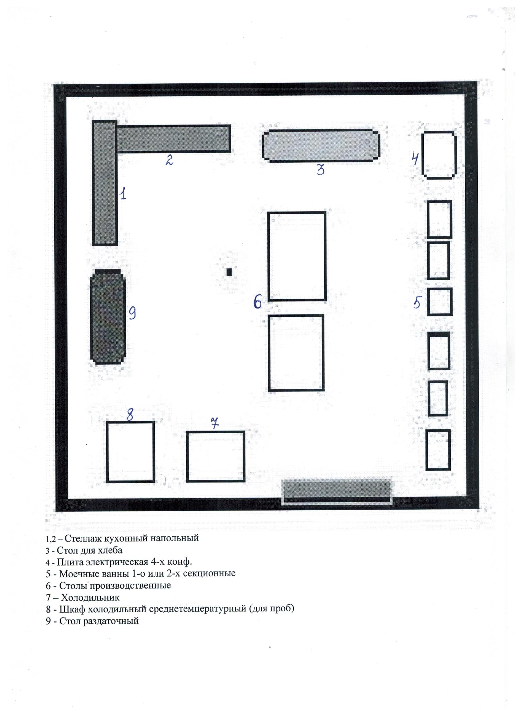

  - Материально-техническое оснащение пищеблока:

Перечень помещений и их площадь м²
(перечень и площадь помещений в зависимости от модели предоставления питания)
№п/п | Наименование цехов и  помещений | Площадь помещением²
 |  | Столовые школьно-базовые | Столовые,  работающие на сырье | Столовые  доготовочные | Раздаточные, буфеты
1 | Складские  помещения |  | 4
2 | Кухня |  | 20
3 | Столовая |  | 20 |  | -

Характеристика технологического оборудования

Характеристика технологического оборудования кухни

№ | Наименование | Характеристика оборудования
п/п | технологиче- | назначение | марка | производи- | дата | срок | сроки
 | ского |  |  | тельность | изгото | службы | профилактиче
 | оборудования |  |  |  | вления |  | ского осмотра
1 | Тепловое | Плита электрическая 4-х конф. | GEFEST |  | 2022
 |  | Электрический накопительный водонагреватель | Термекс |  | 2017
2 | Механическое | Столы производственные
 |  | Стол раздаточный
 |  | Стол для хлеба
 |  | Зонт вентиляционный
 |  | Вытяжка | GEFEST |  | 2020
 |  | Машина кухонная электромеханическая | Белвар |  | 2011
 |  | Машина кухонная электромеханическая | Белвар |  | 2012
 |  | Моечные ванны 1-о или 2-х секционные
 |  | Стеллаж кухонный напольный |  |  | 2020
 |  | Раковина для мытья рук
 |  | Подставки под кухонный инвентарь |  |  | 2020
3 | Холодильное | Шкаф холодильный среднетемпературный (для проб) | Свияга |  | 2009
 |  | Морозильная камера | ITAL FROST
 |  | Холодильник | POZIS
4 | Весоизмери-тельное | Весы электронные для готовой продукции | SW - 05 |  | 2012

Характеристика помещения и оборудования столовой

№п/п | Наименование оборудования | Характеристика оборудования столовой – площадь М²
 |  | Количество единиц  оборудования | дата его приобретения | Процент изношенности  оборудования | количество  посадочных мест в столовой
1 | Столы обеденные | 4 |  |  | 18
2 | Лавки | 8
3 | Раковины для мытья рук | 1

Штатное расписание работников пищеблока

№п/п | Наименование должностей | Характеристика персонала столовой
 |  | Количество ставок | укомплектованность | базовое образован | квалификационный  разряд | стаж  работы | наличие мед. книжки
1 | Зав.  производством | 0 | 0 | 0 | 0 | 0 | 0
2 | Технолог | 0 | 0 | 0 | 0 | 0 | 0
3 | Повара | 1 | 1 | СП | 5 | 26 | да
4 | Рабочие кухни  (помощники повара) | 0 | 0 | 0 | 0 | 0 | 0
- Форма организации питания обучающихся
- Предварительное накрытие столов

Перечень нормативных и технологических документов:
- Примерное двухнедельное меню
- Ежедневное меню
- Меню раскладка
- Технологические карты (ТК)
- Накопительная ведомость
- График приема пищи
- Гигиенический журнал (сотрудники)
- Журнал учета температурного режима холодильного оборудования
- Журнал учета температуры и влажности в складских помещениях
- Журнал бракеража готовой пищевой продукции
- Журнал бракеража скоропортящейся пищевой продукции
- Ведомость контроля за рационом питания
- Приказ о составе бракеражной комиссии
- График дежурства преподавателей в столовой
- Акт по результатам проверки состояния готовности пищеблока по организации питания к новому учебному году
- Программа по совершенствованию системы организация питания обучающихся
- Положение об организации питания обучающихся
- Положение о бракеражной комиссии
- Приказ об организации питания
- Должностные инструкции персонала пищеблока
- Программа производственного контроля на основе принципов ХАССП
- Требования к информации по питанию, размещаемой на сайте школы
- Наличие оформленных стендов по пропаганде принципов здорового питания.

